前深水埗軍營
工作紙
姓名：
班別：

【中三單元1 堅毅、仁愛、責任感】

前深水埗軍營：賴廉士的拯救行動

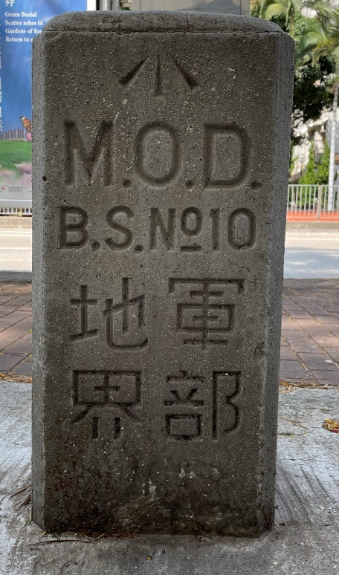
香港淪陷後，戰地救護隊指揮官賴廉士（Lindsay Tasman Ride）被關進深水埗戰俘營。深水埗戰俘營生活環境惡劣，多人相繼病倒。但日軍拒絕提供必要的醫療設備，英國軍方亦表示無法營救。賴廉士相信拯救戰俘只有兩個辦法：一、依靠外力促使日軍改善戰俘待遇；二、從中國偷運藥物到戰俘營應急，兩個方法都必需冒死逃出戰俘營才能進行。1942年1月9日，賴廉士與另外兩名本為港大工程講師和物理講師的軍官成功逃出。他們到西貢獲紅軍游擊隊（後稱「東江縱隊」）救援，再前往國軍控制的惠州。1942年5月，賴廉士於曲江成立英軍服務團（British Army Aid Group），致力營救在港戰俘和政商要人，並進行情報工作。

1.在深水埗戰俘營的戰俘面臨什麼困境?

2.賴廉士於1942年成立的組織是什麼名稱?

3.如果你是賴廉士，你逃出戰俘營後，會繼續營救活動嗎?

答案：
1. 深水埗戰俘營生活環境惡劣，多人病倒，卻缺乏醫療設備，隨時病死。
2. 英軍服務團
3.學生可自由作答。會，在戰俘營的都是戰友，不可置他們生死於不顧，而且我作為戰地救護隊指揮官賴廉士，也是一名醫生，救人是我的職責。
不會，因為能成功救助的機會渺茫，拯救戰俘也會令我陷入險境，運用醫術救助普通平民百姓或能拯救更多人。

